L’allaitement
- Nommez les 15 étapes à respecter lors de l’allaitement.
Avant d’allaiter :
- Choisir un endroit tranquille
- Se laver les mains
- Prendre une position confortable
- Façonner le mamelon
- Placer les doigts parallèles aux lèvres
- Offrir le mamelon au bb en la passant sur la lèvre supérieur
- Attendre que bb ouvre la bouche
- Rapprocher le sein rapidement

Pendant l’allaitement :
- S’assurer que sa prise est bonne (lèvres comprime bien les sinus)
- Faire téter bb aussi longtemps que la nutrition soit efficace
- Insérer un doigt entre les lèvres de bb pour interrompre la succion
- Faire éructer bb
- Présenter l’autre mamelon
Post allaitement :
- Faire éructer bb
- Faire couler une goutte de lait
- Placer compresse d’allaitement prn
- Se laver les mains
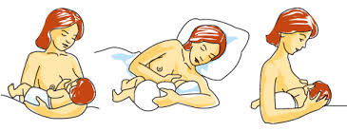

- Quelles sont les contres indications à l’allaitement?
- VIH, herpès a/n du sein, alcoolisme, toxicomanie, trouble psychotique, certains Rx
- Quels sont les bienfaits du colostrum???
- Riche en protéine, vitamines, sels minéraux, riche en immunoglobuline, riche en antioxydant, laxatif, aide à expulser le méconium

- Nommez 5 bienfaits de l’allaitement.
- Maman
-protecteur contre le cancer du sein
-semble réduire l’ostéoporose
-Perte de poids plus rapide
-Retarde la fertilité
-Aide l’involution utérine
-Diminue le risque de dépression post-partum
-Diminue la charge de travail
-écologique
- Bébé
-non-allergène
-Protéines plus digeste
-Fournit des immunoglobulines
-Empêche la prolifération des bactérie/virus
-Favorise les développements du cerveau/neurones
Contient du fer plus facile à assimiler
-Favorise le lien d’attachement
- Quels sont les 5 signes d’une bonne prise au sein?
- Le bb a la bouche grande ouverte
- Il prend une grande partie de l’aréole
- Ses lèvres sont retournées ver l’extérieur
- Son menton touche le sein et son nez est bien dégagé
- On le voit avalé
- Identifiez les parties anatomiques du sein.
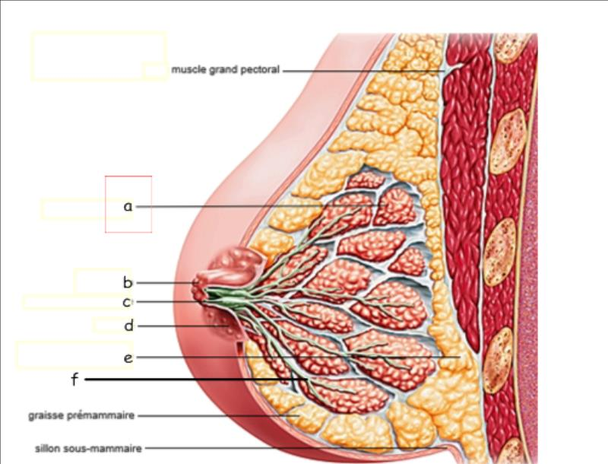
a : lobules/alvéole
b : mamelon
c : sinus galactophore
d : aréole
e : tissus adipeux
f : canal galactophore

- Quels sont les inconvénients de l’allaitement?
Demande une très grande disponibilité

- Selon les mises en situations, identifiez 4 enseignements à faire à maman.

- Maman à sa première montée laiteuse elle a les seins engorgée et éprouve beaucoup de difficultés à allaiter son bébé.
- Allaiter plus fréquemment
- Extraire un peu de lait pour assouplir le sein
- Masser et extraire du lait manuellement si le bb n’a pas bu fréquemment
- Appliquer du froid/feuille de choux entre les boire

- Vous voyez une maman qui a été diagnostiqué avec une mastite au sein gauche.

- Appliquer chaleur humide et masser
- Allaiter fréquemment
- Prendre bcp de repos
- Varier les positions d’allaitement
- Boire bcp
- Éviter de porter des vêtements qui compriment les seins
- Analgésique prn/aviser inf, md. prn
- Vous devez enseigner à une maman les recommandations alimentaire pendant l’allaitement.
- Suivre le guide alimentaire canadien
- S’hydrater suffisament
- Avoir une alimentation variée
- Consommer caféine avec modération
- Éviter boisson énergisante, alcool, tabac, drogues
- Prendre rx selon ordonnance

- Vous avez une maman sur le département d’obstétrique qui a les seins invaginés.
- Position football/ madonne inversée
- Mettre bb au sein avant qu’il pleure
- Exprimer du lait sur les lèvres de bb
- Ressortir le mamelon (seringue, tire-lait, glace, doigt)
- Éviter téterelle
- Offrir du lait à la cuillère
- Encourager maman

- Vous avez une maman qui a beaucoup de douleurs au sein droit et qui se plaint que son bébé boit fréquemment.
- Vérifier la position
- S’assurer que maman mets une gtte de lait sur le mamelon post allaitement
- Commencer par le sein le moins douloureux
- Varier les positions

